

**Об изменении и установлении границы села Севан Бухар-Жырауского района Карагандинской области**

Совместные постановление акимата Бухар-Жырауского района Карагандинской области от 8 октября 2024 года № 73/01 и решение Бухар-Жырауского районного маслихата Карагандинской области от 27 сентября 2024 года № 9. Зарегистрировано в Департаменте юстиции Карагандинской области 9 октября 2024 года № 6668-09

      В соответствии с Земельным кодексом Республики Казахстан, Законами Республики Казахстан "Об административно-территориальном устройстве Республики Казахстан", и "О местном государственном управлении и самоуправлении в Республике Казахстан", акимат Бухар-Жырауского района ПОСТАНОВЛЯЕТ и Бухар-Жырауский районный маслихат РЕШИЛ:

      1. Изменить границы села Севан Новоузенского сельского округа Бухар-Жырауского района Карагандинской области путем включения 13,8307 гектар земель запаса Бухар-Жырауского района, установив границы села Севан Новоузенского сельского округа Бухар-Жырауского района Карагандинской области общей площадью 1505,3984 гектаров, согласно приложению к настоящему совместному постановлению и решению.

      2. Настоящее совместное постановление и решение вводится в действие по истечении десяти календарных дней после дня его первого официального опубликования.

|  |  |
| --- | --- |
|  | *Е. Құсайын* |
| *Председатель маслихата* | *А. Әли* |

|  |  |
| --- | --- |
|  | Приложение к совместному постановлению и решению Аппарат акима Бухар-Жырауского района от 8 октября 2024 года № 73/01 и Бухар-Жырауского районного маслихата от 27 сентября 2024 года № 9 |

**Границы села Севан Новоузенского сельского округа Бухар-Жырауского района Карагандинской области**

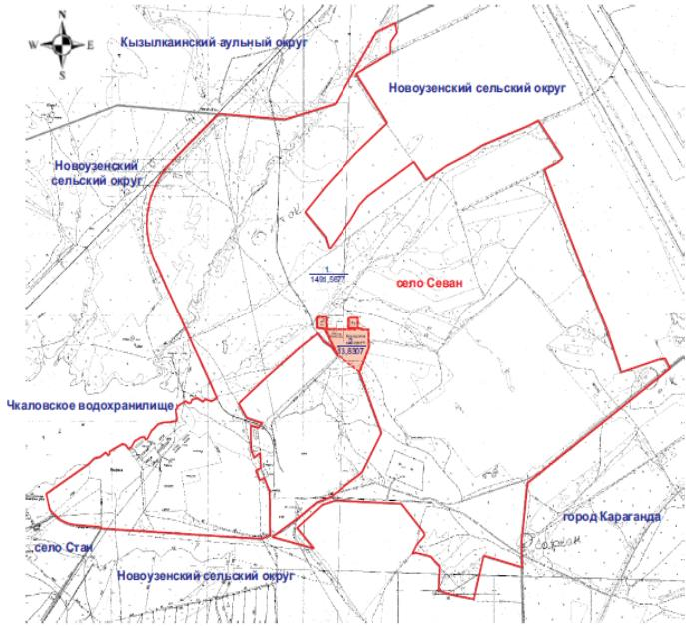

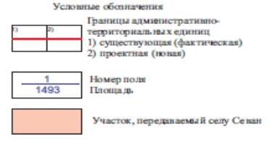

© 2012. РГП на ПХВ «Институт законодательства и правовой информации Республики Казахстан» Министерства юстиции Республики Казахстан